6 класс. Всеобщая история. 05.05.2020 г.
Просмотреть видеоурок по теме «Культура Западной Европы в Средние века» (https://resh.edu.ru/subject/lesson/7900/main/254225/), прочитать §26-30, с. 214-249, в тетрадях выполнить задания теста:
1. Произведение, прославившее Данте Алигьери. Выберите один ответ
А) «Тристан и Изольда»
Б) «Песнь о Роланде»
В) «Декамерон»
Г) «Божественная комедия»
2. Страна, являющаяся родиной Возрождения. Выберите один ответ
А) Византия
Б) Франция
В) Италия
Г) Испания
3. Вставьте пропущенные в тексте слова.
Средневековые студенты объединялись в землячества, а преподаватели создавали объединения – факультеты, возглавляемые ______________________. Университет включал в себя три факультета: юридический, ___________, богословский. Однако обучение начиналось с особого, _______________ факультета. Преподавание шло на _________________________ языке.
Варианты ответов:
а) исторический
б) медицинский
в) рабочего
г) подготовительного
д) французском
е) латинском
ж) греческом
з) ректором
и) деканом
к) магистром
4. Установите соответствие между учёными средневековья и их произведениями.
А) Марко Поло 1) «Сумма богословия»
Б) Фома Аквинский 2) «Книга о разнообразии мира»
В) Пьер Абеляр 3) «История моих бедствий»
5. Разгадайте кроссворд
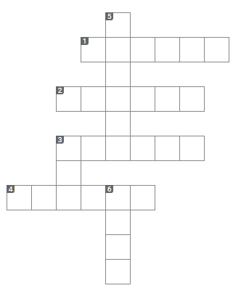
По горизонтали:
1.Стиль в архитектуре, для которого характерны стрельчатые арки, высокие башни, обилие резьбы и барельефы.
2.Картина или узоры из кусочков стекла, используемые для украшения окон соборов.
3.Скульптурное изображение, которое создаётся с помощью объёмов, выступающих из плоскости фона (то есть выпуклых объёмов).
4.Фантастическое существо, элемент декора средневековых храмов.

По вертикали:
3.Город, в честь которого назван один из архитектурных стилей Средневековья.
5.Вход в храм.
6.Большое круглое окно в храме, расчленённое фигурным переплётом на части в виде звезды или распустившегося цветка.

